В доме на Ленинском проспекте установили лифт с увеличенным дверным проёмом
05.11.2021
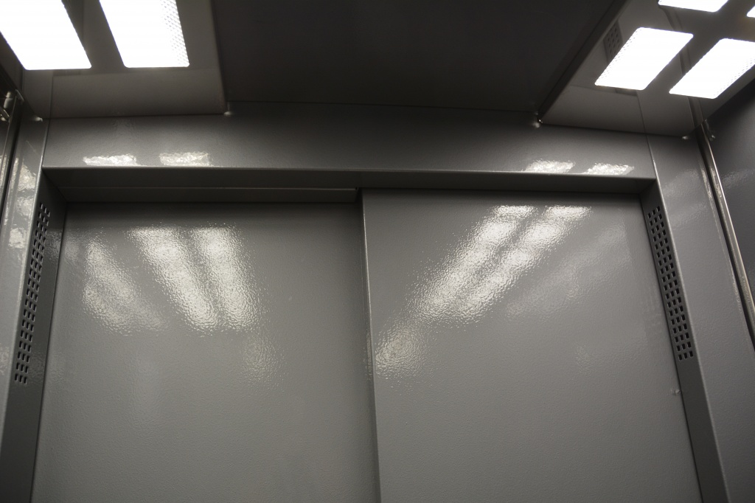
Восьмиэтажный дом по адресу: Ленинский проспект, 62/1 - был возведён в 1957-м, по проекту СМ-6. Это одна из первых серий типовой застройки, которая появилась в Москве. Аббревиатура «СМ» дословно переводится как «Секции Моспроекта». Возводились такие жилые постройки из кирпича, а значит в проект можно было вносить различные изменения. Например, это здание имеет сложную геометрическую форму, составленную из 18 подъездов. В каждом из них есть пассажирский лифт. Так как срок службы подъемного механизма составляет 25 лет, в доме постепенно началась их замена. Последним в рамках региональной программы капитального ремонта многоквартирных домов Москвы был заменён пассажирский лифт в 7 подъезде. Главное достоинство новой кабины - её увеличенный дверной проём, теперь он составляет уже не 650, а 800 мм. Грузоподъемность составляет 400 кг. Скорость от 1 до 1,6 м/с.

Лифт также отличается низким уровнем шума и вибрацией, плавным разгоном и торможением. На всю высоту дверей установлен фотобарьер, который не позволит им закрыться при наличие препятствия. Все кнопки оснащены шрифтом Брайля, в кабине имеется речевой информатор и индикатор.

Всего в многоквартирных домах столицы установлено более 112 тысяч лифтов. Каждый из которых включен в региональную программу капитального ремонта с точным указанием срока его замены. За последние 10 лет было заменено уже более 39 тысяч подъемных механизмов.

Замене подлежат грузовые и пассажирские лифты, которые отслужили 25 лет. При наличии в одном подъезде больше одной кабины, замена производится по очереди. Для удобства жителей остальные остаются в рабочем состоянии.

В 2022 году в рамках региональной программы капитального ремонта в столице заменят более 2,2 тысячи лифтов. Для удобства москвичей на сайте фонда капитального ремонта размещена интерактивная карта с графиком на ближайшие два года. Проверить свой дом можно и на сайте префектуры, где отображаются только те дома, которые относятся к данному округу столицы. Можно воспользоваться и электронным сервисом ФКР Москвы, на котором необходимо лишь указать нужный Вам адрес в поисковой строке.

Адрес страницы: http://fond.mos.ru/presscenter/news/detail/10375721.html
Фонд капитального ремонта города Москвы

